财务门户系统
此系统主要针对：因为多个网上业务模块，每个系统都有单独登录的用户名密码，为方便老师们进行密码管理，和相关项目权限的管理。都从此系统用同一个密码进行登录
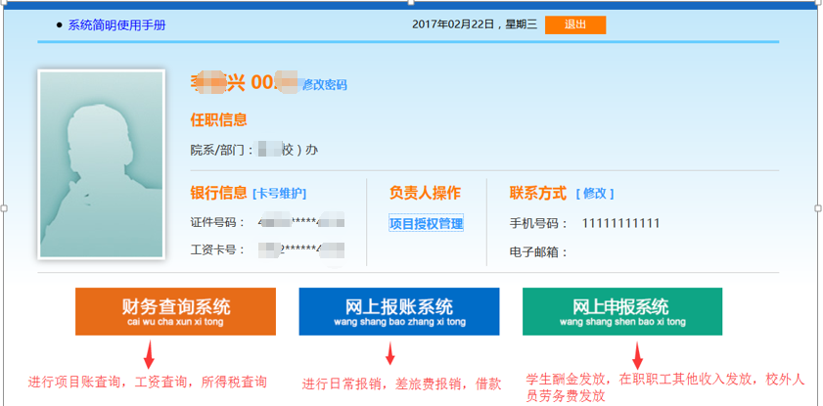
为加强项目授权管理、明晰授权关系，清楚的跟踪到业务的实际经办人，网上财务综合信息系统采用业务授权体系。
每一个经费项目初始之时，只有经费负责人可以在个人账户中看到和操作该经费；如经费负责人需要其他人（包括教工和学生）可以在其个人账户中看到和操作该经费，应当在网上报销和劳务申报系统中分别对该人进行授权操作。每笔业务在网上办理事项的提交人，将是该笔业务在正式记账时的经办人。授权操作目前包含对经办人和时间范围的控制，今后将增加金额和办理笔数的限制。
相对于以往项目负责人提供自己的账号给相关人员使用，每笔业务被动授权的方式；新系统中经费负责人如需他人代为管理和办理相关的财务事项，采用对相关人员进行主动授权，而后相关人员采用其个人账户操作的方式。
切记！安全提醒：所有用户，都应使用自己的账户进行操作，不可将自己的统一认证账户密码泄漏于其他人。
请确认您使用的计算机屏幕分辨率至少为1024*768，建议采用Windows XP及以上操作系统，采用IE8及以上版本浏览器，并已连接好校园网络。

- 登录 ，用户名 和密码同以前的财务查询系统。首次登录需要填写11位手机号码才能进行业务处理

首次登录需要填写11位手机号码才能进行业务处理，为了方便财务做账人员能够跟报账人员进行及时沟通

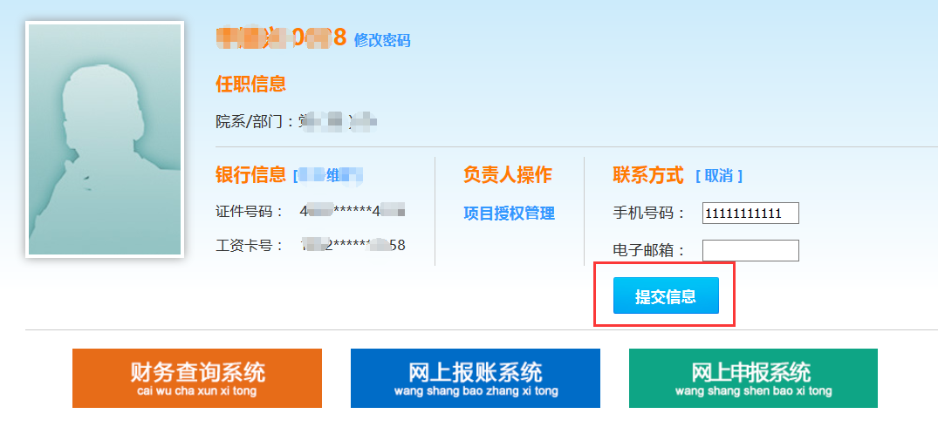
- 修改密码 可以进行密码的更改

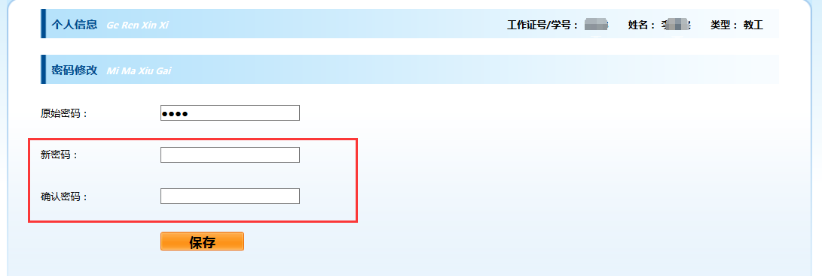

- 项目授权：项目负责人可以对非项目负责人进行授权（包括网上查询系统权限，网上报账权限，网上收入申报权限）

首页我的项目可以查看自己所负责的 项目
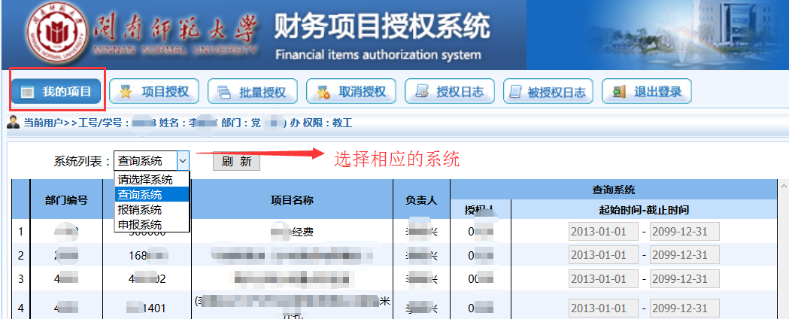
第二页 项目授权，到达截至日期后授权会自动无效
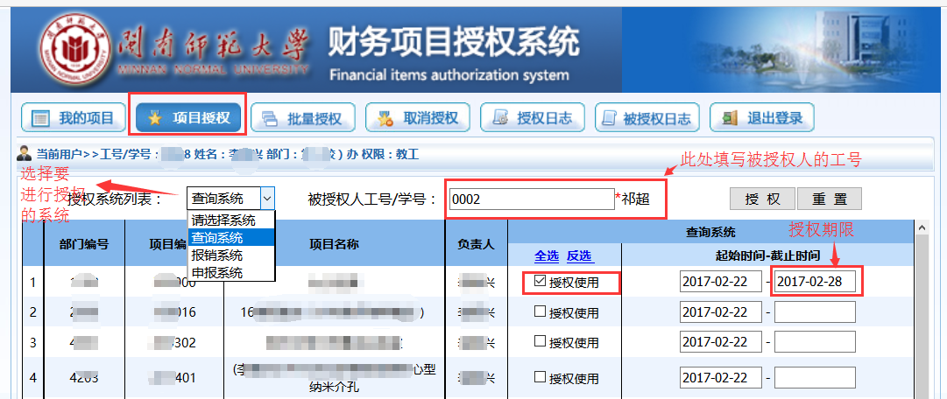
第三页 批量授权，方便对多个人进行同时授权
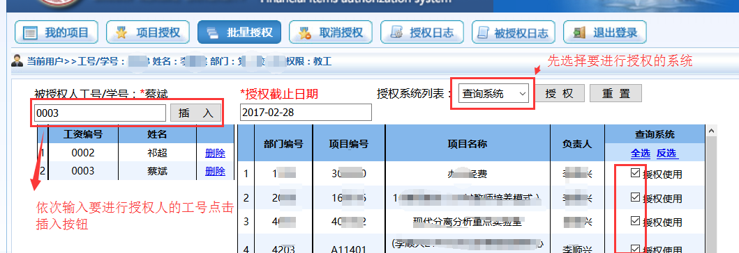
取消授权
